«Новогодние забавы с Машей и Медведем»
(сценарий новогоднего праздника)

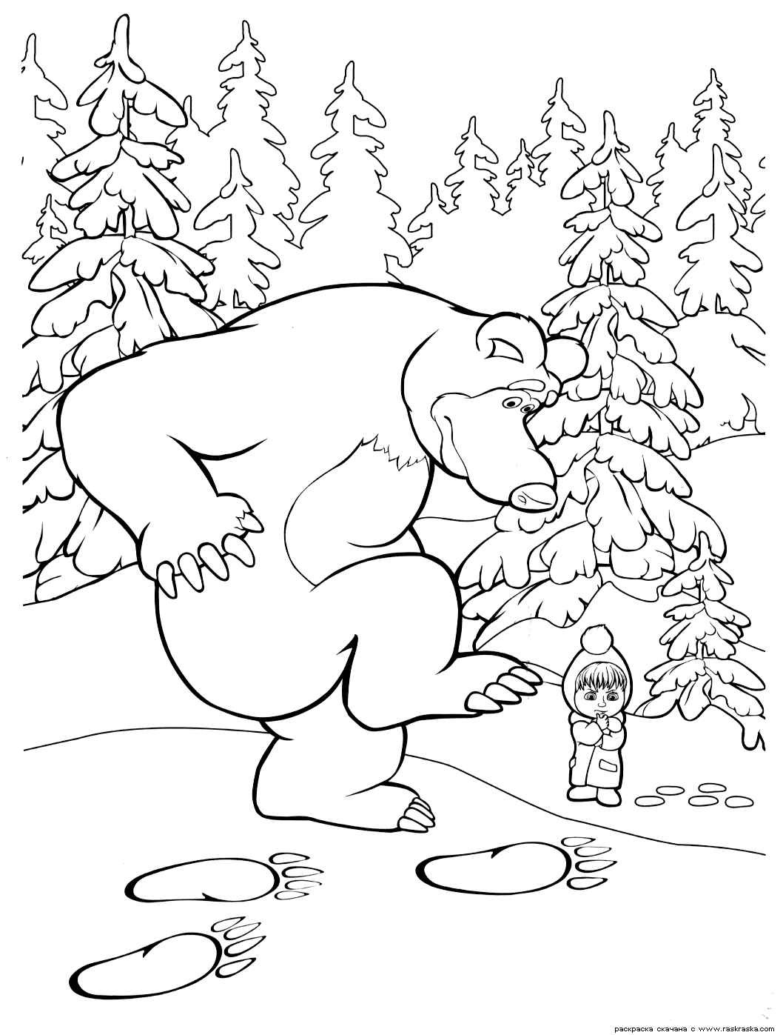

Группа: вторая младшая группа
Дата проведения: 23.12.2011
Муз. руководитель: Шулакова В.В.

Действующие лица:
Маша
Ведущая
Дети
«В лесу родилась елочка»
Дети входят в зал, держась за руки. Образуют хоровод

Ведущая:
В сказочный лес пришла зима.
Снег укутал землю и дома
Сегодня будем веселиться
Пускай сияют счастьем лица.

«До чего ж хорошо» Е.А.Гомонова
Исполнение песни в хороводе

Все дети:
Мы снежинки, мы пушинки,
Покружиться мы не прочь.
Мы снежинки-балеринки,
Мы танцуем день и ночь.

Танец «Снежинки»

Ведущая:
Рады зимушке детишки
Лес встречает Новый год
Тише-тише, ребятишки
Кто-то в гости к нам идет!

«Песенка про следы»

Воспитатель:
Ребята, кто же это?
Дети:
Маша!
Воспитатель:
Давайте мы с Машей поздороваемся!
Дети:
Здравствуй, Маша!!!
Маша:
Очень добрый день!
Холодно зимою… На улице мороз,
Только не боимся мы его угроз.
А мы саночки возьмем
И на улицу пойдем,
С горки ледяной кататься,
Снежками весело бросаться!
А давайте мы отправимся навстречу Дедушке Морозу? Никто не против?
Только, чтобы нам найти дорожку обратно, будем оставлять следы разных зверей.

Маша объясняет, что под музыку сначала все должны передвигаться как зайцы, как волки, как лисицы и как медведи

«Песенка про следы»

Маша:
Пришли, пришли!

Все подходят к теремку. Из теремка слышится посапывание… Маша заглядывает в теремок

Миш, ты спишь? Ты спишь что ли?
Спит! Точно спит!
Надо будить Мишу, чтобы Новый год не проспал!

Из теремка выходит Мишка. Удивлен…

Маша:
Миш, а Миш, смотри, кого я тебе привела!
Ребята, а попробуем с Мишкой потанцевать?!

«Тема Миши»
Танец медвежат

Миша:
(подходит к ёлке, оглядывает её)
А посмотрите, как красиво елочка наряжена.
Вот чудеса!
Елочка – настоящая краса!
А чем, ребята, елочку можно нарядить?

Дети:
Шарики, фонарики и т.д.

Ведущая:
Песню для нашей елочки споем
Дружный хоровод мы заведем!

«Ай-да, ёлочка» Л.Олифирова

Маша:
Хорошо веселимся, но кого-то не хватает…

Миша:
О!!!!!
Убегает в теремок, выносит портрет Деда Мороза

Маша:
Ну, конечно, забыли про Дедушку. Ребята, скорей позовем Дедушку Мороза!
Дети зовут Деда Мороза

Выход Деда Мороза

Выходит Дед Мороз, здоровается. И заходит за ёлочку, осматривает её.
Маша:
Да, да! Это был Дед Мороз!

Игровая часть с Дедом Морозом

1. Приветствие Деда Мороза
2. Зажигание елки
3. Песня-хоровод Деду Морозу
4. Игра «Рукавичка»
5. Игра «Заморожу»
6. Игра «Лавата»
7. Зимние забавы – под музыку катание на коньках, лыжах, игра в снежки
8. Стихи Деду Морозу
9. Новогодние подарки
10. Уход Деда Мороза

Дед Мороз:
Здравствуйте, ребята! Какие же вы молодцы!
Прекрасно знаете, чем нужно украшать ёлочку.

Чтоб еще красивей стало в нашем зале,
Чтоб на ёлке огонечки засверкали
Дружно хлопнем: раз, два, три
Дружно топнем: раз, два, три
Дружно скажем: «Раз, два, три
Наша ёлочка, гори!»
На ёлке загораются огоньки.

Ведущая:
Ребята, а для Дедушки в подарок песенку споем,
Чтоб в гостях был каждый год, заводите хоровод!!!

«Дед Мороз, тебя мы ждем» З.Б. Качаева

Дед Мороз роняет рукавичку. Маша подбирает…

Маша:
Это что? Рукавичка?
Поиграем с Дедушкой…
Ищи, Дедушка, рукавичку

Игра «Рукавичка»

Ведущая:
Дедушка, а чтоб ребята рукавичку тебе отдали
Потанцуй ты пляску в нашем зале!
«Барыня»-танец Деда Мороза
Маша:
А что? Ты правда заморозить можешь рукавичкой своей?

Дед Мороз:
Попробую… кто мороза не боится
Пусть со мной повеселится!
Выставляйте ладошки
Поморожу вас немножко
Игра «Заморожу»

Дед Мороз:
Хороши ваши ручки!

Маша:
Ага… Мои-то ручки хороши,
А у соседа лучше!

Игра «Лавата»

Дед Мороз:
А какие зимние забавы вы знаете?

Ведущая:
Дедушка, мы тебе не скажем,
Мы дружно покажем как зимой веселимся!

Игра «Зимние забавы»-изображают катание на коньках, лыжах, перекидывание снежков

Ведущая:
Дедушка, ты посиди, на ребяток погляди
Они для тебя стихи подготовили
Стихи Деду Морозу
Дед Мороз:
Спасибо вам, ребята, за теплый прием.
А впереди у меня долгий путь.
Ну-ка, сани, выезжайте!!!
Вы, детишки, не зевайте!
Подарки от Дедушки получайте!

Миша с Машей ввозят сани с мешком подарков. Дедушка вручает подарок каждому ребенку.

Трек № «Вручение подарков»

Ведущая:
Ребята, а нам пора прощаться с Дедом Морозом, Мишей и Машей!

Маша:
Эх, вкусновато, но маловато!

Хором говорят: «До свидания!»

Трек № «Уход Деда Мороза и героев»

Дети машут руками. Становятся друг за другом и уходят под песню «В лесу родилась елочка» в группу

Ведущая:
А новогодние чудеса на этом не кончаются
Поверьте мне, все только начинается!!!!

